HTX 运营工具指南 · 2026.08
HTX 火宝 Agent
运营使用教程
无需自行接入即梦或 OpenAI API｜输入 3 项文案即可生成 1080 × 1080 火宝社媒海报
你只需要准备  ✓ 副标题  ✓ 主标题  ✓ 日期 / 时间（可留空）  Agent 会自动完成：场景生成、上半身裁切、文字排版、Logo 叠加与基础检查。 | 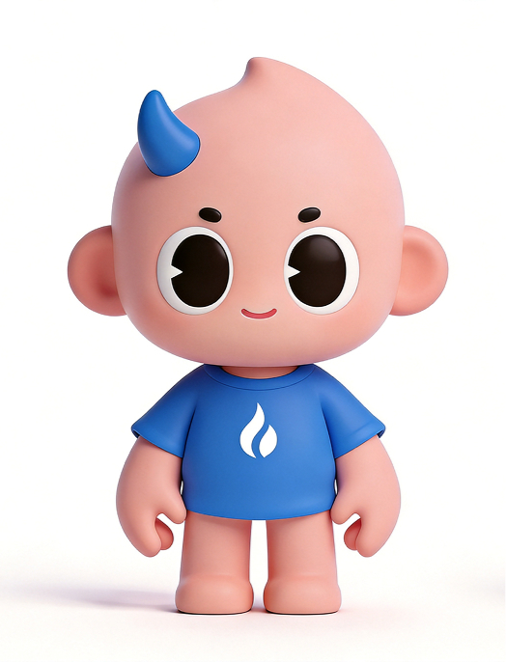
最重要的前提 同事无需自己申请 API Key，但所在账号 / 工作区必须已经具备“图像生成”能力，并能看到 HTX 火宝 Agent。只有 Agent 文件、没有图像生成权限时不能出图。
适用：普通方形社媒海报、简短活动文案。 不适用：VIP 金色、复杂长图、透明素材、模板复刻或信息密集海报。

01 / 开始前检查

先确认入口与权限
这是唯一需要在第一次使用前确认的环节；不需要让运营同事配置任何 API。
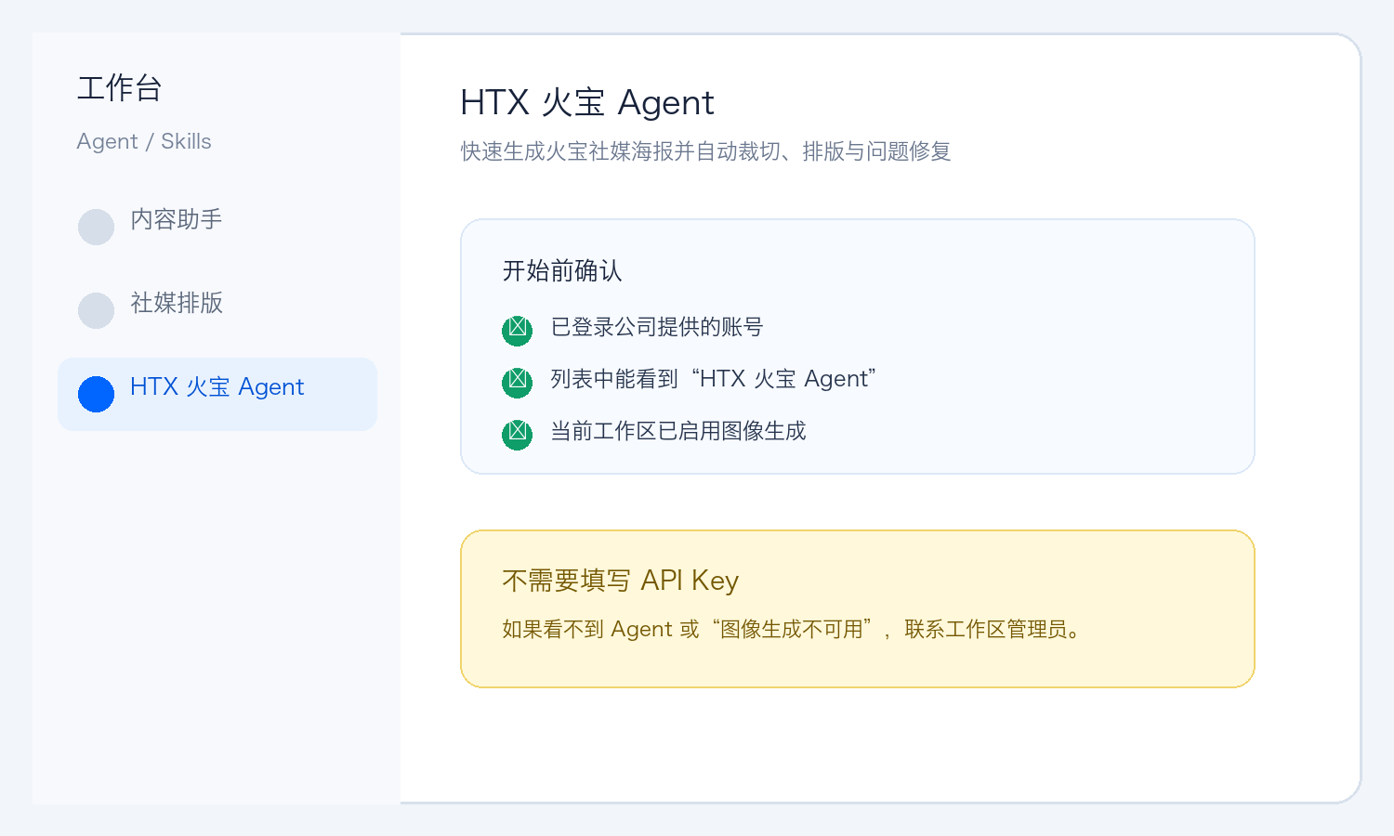
图 1｜打开工作台并选择“HTX 火宝 Agent”

三项检查
- 账号：使用公司提供、已开通相关能力的账号。
- 入口：Agent / Skills 列表中可以看到“HTX 火宝 Agent”。
- 能力：当前会话可以调用图像生成；不需要手工填写即梦或 OpenAI API Key。
看不到怎么办 联系工作区管理员安装 / 同步火宝 Agent，并确认图像生成权限。不要在聊天里粘贴个人 API Key，也不要临时改用陌生的外部生图网站。

02 / 标准操作

3 步完成一张海报
1 | 打开 HTX 火宝 Agent  新建一个任务，确认顶部显示“HTX 火宝 Agent”。一张海报使用一个清晰的需求，便于复查与下载。

2 | 粘贴 3 项文案并发送  副标题、主标题、日期 / 时间逐项填写。文案会逐字保留，Agent 不会替你润色或补 CTA。

3 | 等待完成后下载 PNG  Agent 会先生成场景，再自动裁切排版和检查。只下载最终通过版本，不必去即梦或 OpenAI 平台进行二次操作。

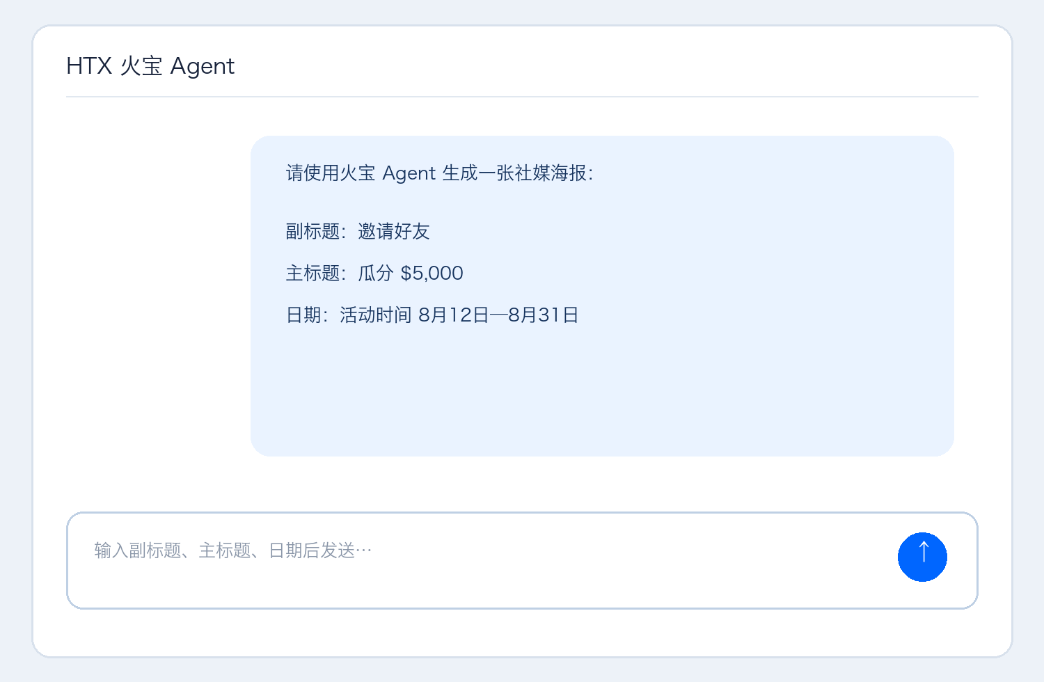
图 2｜在同一条消息中给齐副标题、主标题和日期

03 / 使用 Claude 时怎么处理

Claude 默认不能直接完成火宝出图
结论 普通 Claude 网页版 / Desktop 可以分析图片、制作图表和数据可视化，但默认不生成火宝这类照片或插画。无 API 同事应让 Claude 负责文案整理，再把最终 3 行文案交给 Codex 中的 HTX 火宝 Agent 出图。
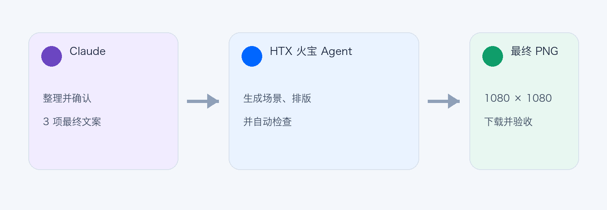
图 3｜无个人 API 时的推荐流程

在 Claude 中先复制这段
请检查以下文案是否完整，只按原文输出 3 行，不润色、不增删：
副标题：[填写副标题]
主标题：[填写主标题]
日期：[填写日期或时间；不需要则写“留空”]

什么时候可以在 Claude 内一站式出图？
- 只有公司管理员已经为 Claude / Claude Code 接入可生成照片或插画的外部工具，并完成火宝 Agent 的适配与测试时才可以。
- 仅把火宝 Agent 或 SKILL.md 文件发给普通 Claude，不会自动获得生图能力；个人 API Key 也不要写进提示词或 Skill 文件。
依据：Anthropic Help Center《Can Claude produce images?》（2026-03）；Anthropic 官方 MCP 文档。能力以公司工作区实际配置为准。

04 / 输入模板

直接复制这段提示词
请使用火宝 Agent 生成一张社媒海报：
副标题：[填写副标题]
主标题：[填写主标题]
日期：[填写日期或时间；如不需要请写“留空”]

填写示例
请使用火宝 Agent 生成一张社媒海报：
副标题：邀请好友
主标题：瓜分 $5,000
日期：活动时间 8月12日—8月31日

4 条输入规则
逐字确认 请先在内部完成文案审核；Agent 不会替你改写、补充或删减。
$ 会触发金币 只有文案里出现字面量“$”时，场景才会使用 1–2 枚美元金币。USDT、U 或百分比不会触发美元金币。
日期可留空 明确填写“日期：留空”后不显示日期和时钟图标；只要该字段有内容，就会自动加白色时钟图标。
标题要短 主标题最终最多两行。若信息过多，应在提交前拆成副标题 + 主标题或主动精简。

05 / 下载与验收

拿到成品后，按这 6 项检查
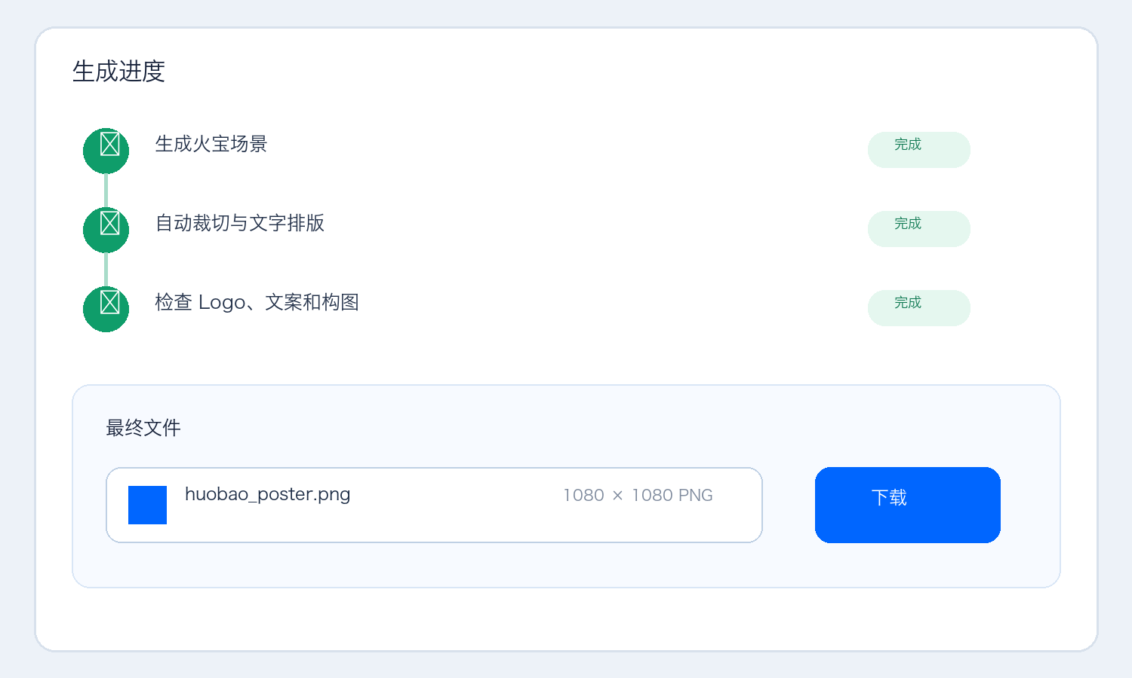
图 4｜完成后下载最终 1080 × 1080 PNG
- 文案是否与提交内容逐字一致；主标题是否不超过两行。
- 核心奖励数字、货币符号或百分比是否为黄色。
- 右上角官方 Logo 与火宝蓝色 T 恤上的白色火焰标识是否都在。
- 火宝的脸、角、双手、关键手势和主题道具是否完整。
- 画面中是否没有乱码、额外 Logo、漂浮小图标、网络节点或发光连接线。
- 文案含“$”时是否有 1–2 枚金币且未挡字；不含“$”时是否没有无关美元金币。

需要修改时怎么说
保留副标题、主标题和日期不变，只修正：
1. [具体问题，例如“右手被裁断”]
2. [具体问题，例如“日期与火宝重叠”]
请只交付修正后的最终版本。

06 / 问题排查与速查卡

常见问题
问题 | 处理方式
同事没有即梦 / OpenAI API，能用吗？ | 能，前提是公司提供的 Codex / ChatGPT 工作区已启用内置图像生成。不需要让同事单独申请 API Key。
同事只使用 Claude，能直接出图吗？ | 普通 Claude 默认不能生成火宝插画。请先用 Claude 确认 3 行文案，再复制到 Codex 的 HTX 火宝 Agent；除非管理员已为 Claude 接入并适配生图工具。
看不到“HTX 火宝 Agent”怎么办？ | 说明 Agent 尚未安装、同步或对该账号开放。联系工作区管理员处理。
提示“图像生成不可用”怎么办？ | 这是账号、套餐或工作区权限问题，不是提示词问题。保留报错截图并联系管理员。
想一次生成 3 个版本挑选？ | 该 Agent 默认只交付一个经过检查的最终版本。需要新方向时，另开一条需求并明确改变文案或主题。
什么需求不要交给它？ | VIP 金色、复杂长图、透明素材、模板复刻、信息密集规则图，以及需要品牌母版严格复刻的任务。

转发给同事的一句话
请复制 打开“HTX 火宝 Agent”，按“副标题 / 主标题 / 日期”三行提交需求，等待它自动出图并下载最终 PNG。无需配置 API；若看不到 Agent 或提示图像生成不可用，请联系工作区管理员。
版本说明：本教程依据 HTX 火宝 Agent 当前规则整理；界面名称和权限入口可能随工作区配置变化，以实际账号为准。

